рЕШЕНИя заданий и указания для жюри
2-о (районного) этапа республиканской олимпиады
по учебному предмету «Физика»
2022 год
IX класс

ЗАДАЧА 1 «Проволока» – 6 баллов
ЗАДАЧА 2 «Длина тени» – 8 баллов
ЗАДАЧА 3 «Тройной теплообмен» – 11 баллов
ЗАДАЧА 4 «Изучение закона движения скатывающегося тела» – 15 баллов
ИТОГО: 40 БАЛЛОВ

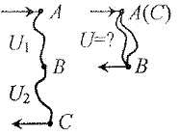
ЗАДАЧА 1 «Проволока». К концам А и С проволоки присоединили проводники по которым пустили фиксированный ток. При этом напряжение между точками А и В равно U₁, а между точками В и С равно U₂. Концы А и С соединили и к концам В и А (С) присоединили проводники, по которым пропустили тот же ток. Найти напряжение между точками А и В.
РЕШЕНИЕ.
Пусть величина тока равна I. По закону Ома
$R_{AB}=\frac{U_{1}}{I}{, R}_{BC}=\frac{U_{2}}{I}$, (1) 1 балл
где $R_{AB}{, R}_{BC}$- сопротивления соответствующих кусков проволоки. При параллельном соединении этих кусков полное сопротивление равно
$R=\frac{R_{AB}R_{BC}}{R_{AB}+R_{BC}}$ (2) 1 балл

Искомое напряжение U=IR, (3) 1 балл
где I (по условию задачи) - тот же ток, что и в первом случае. Подставив (1) в (2), а результат в (3), получим искомое напряжение:
$U=\frac{U_{1}U_{2}}{U_{1}+U_{2}}$ 2 балла
Решение оформлено аккуратно, с необходимыми комментариями и пояснениями. 1 балл
Всего за задачу 6 баллов
ЗАДАЧА 2 «Длина тени». Витя Сорокин, выполняя домашнее задание по физике, измерял длину тени, отбрасываемой палкой высотой h = 1,2 м. Когда палка стояла строго вертикально на горизонтальной площадке, освещаемой солнечным светом, длина её тени составляла L = 0,9 м. Затем Виктор начал медленно наклонять палку в направлении отбрасываемой ею тени так, что её нижний конец не сдвигался с места. Длина тени при этом до определённого момента увеличивалась, а потом начала уменьшаться. Чему была равна максимальная длина тени от палки?
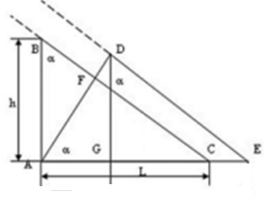
РЕШЕНИЕ.
Построим ход лучей, образующих тень от вертикально стоящей палки AB и от наклоненной AD в тот момент, когда её тень максимальна. Наибольшую по длине тень палка отбросит в тот момент, когда она будет перпендикулярна направлению хода солнечных лучей (см. рис.). 3 балла
Так как лучи солнца параллельны: ∠АВC=∠GDE =α,
∠DAE =∠GDE=α, длина палки не изменяется: AB=h, ∠ADE =∠BAC=90^{O}, то прямоугольные треугольники ∆ABC=∆DAE (по стороне и двум углам). 2 балла
Таким образом, сторона треугольника AE – максимальная длина тени от палки, является гипотенузой прямоугольного треугольника DAE и равна: $AE=BC=\sqrt{{AB}^{2}+{AC}^{2}}=\sqrt{L^{2}+h^{2}}$
$AE=BC=\sqrt{{0,9}^{2}+{1,2}^{2}}=1,5 м$ 2 балла
Также возможно решение с помощью тригонометрических функций.
Решение оформлено аккуратно, с необходимыми комментариями и пояснениями. 1 балл
Всего за задачу 8 баллов

ЗАДАЧА 3 «Тройной теплообмен» Три тела равных масс и одинаковых удельных теплоемкостей нагреты до разных температур. Если привести в тепловой контакт первое и второе тело, то установится температура t₁₂=18 ^{о}С. Если привести в тепловой контакт первое и третье тело, то в системе установится температура t₁₃=36 ^{о}С. Если же привести в тепловой контакт второе и третье тело, то установится температура t₂₃=51 ^{о}С. Найдите температуру t₁₂₃, которая установится в системе, если привести в тепловой контакт все три тела одновременно.
РЕШЕНИЕ.
Если привести в тепловой контакт два тела массами m₁ и m₂ с температурами t₁ и t₂ (t₂> t₁ для определенности) и удельными теплоемкостями с₁ и с₂, то согласно уравнению теплового баланса с₁ и с₂, то согласно уравнению теплового баланса
С₁m₁(t* – t₁)=c₂m₂(t₂–t*) , (1) 2 балла
Где t*- установившаяся температура.
Из (1) найдем: $t^{*}=\frac{c_{1}m_{1}t_{1}+c_{2}m_{2}t_{2}}{c_{1}m_{1}+c_{2}m_{2}}$ . (2) 1 балл
Если m₁=m₂ и c₁=c₂, то (2) упрощается к виду
$t^{*}=\frac{t_{1}+t_{2}}{2}$ . (3) 1 балл
Следовательно (из условия задачи),
$t_{12}=\frac{t_{1}+t_{2}}{2}$ , $t_{13}=\frac{t_{1}+t_{3}}{2}$ , $t_{23}=\frac{t_{2}+t_{3}}{2}$ (4) 1 балл
Если рассмотреть теплообмен трех тел аналогично (1), то установившаяся температура примет вид
$t^{**}=\frac{c_{1}m_{1}t_{1}+c_{2}m_{2}t_{2}+c_{3}m_{3}t_{3}}{c_{1}m_{1}+c_{2}m_{2}+c_{3}m_{3}}.$ (5) 2 балла
Используя условие с₁=с₂=с₃, из (5) получим:
$t_{123}=\frac{t_{1}+t_{2}+t_{3}}{3}$ (6) 1 балл
Складывая равенства (4) и подставляя в (6), найдем:
$t_{123}=\frac{t_{12}+t_{13}+t_{23}}{3}=35$^{о}С 2 балла
Решение оформлено аккуратно, с необходимыми комментариями и пояснениями. 1 балл
Всего за задачу 11 баллов
ЗАДАЧА 4 «Изучение закона движения скатывающегося тела». Цилиндр скатывается по наклонной плоскости длиной 60 см. Для изучения закона движения на плоскость были нанесены отсечки через каждые 10 см. Далее при помощи секундомера с памятью этапов фиксировались моменты времени прохождения цилиндром каждой отметки. Результаты эксперимента представлены в таблице:
№ отсечки | Момент времени  t, с
1 | 0,72
2 | 1,29
3 | 1,71
4 | 2,17
5 | 2,57
6 | 2,90
- Покажите, что данное движение не является равномерным.
- Постройте график зависимости средней скорости цилиндра от времени (не забудьте для построения графика составить нужную таблицу).
- Исходя из построенного графика, докажите, что движение цилиндра является равноускоренным и найдите его ускорение.
РЕШЕНИЕ.
1. Способов доказательства неравномерности движения множество. Например, можно рассчитать временные промежутки прохождения цилиндром соседних отметок. Так как расстояния между отметками одинаковые, а временные интервалы уменьшаются, то скорость тела возрастает.
Возможно доказательство через построения графика зависимости координаты от времени, который не будет являться прямой. Через нахождение средних скоростей и вывод о том, что они различны и т.д.
2.
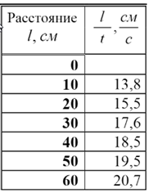
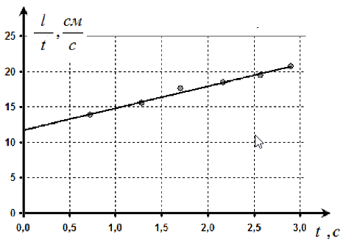
3. Для равноускоренного движения должно выполнятся равенство
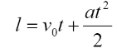
Если поделить левую и правую часть уравнения на время, то получим
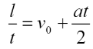
Отношение расстояния к времени имеет смысл средней скорости. Как видно из формулы, средняя скорость в случае равноускоренного движения должна линейно зависеть от времени, и тогда коэффициент наклона графика равен половине ускорения.
Полученный график зависимости средней скорости от времени является прямой, значит, можно сделать вывод, что данное скатывание является равноускоренным движением.
Коэффициент наклона из графика приблизительно равен 3,1 см/с², следовательно, ускорение равно 6,2 см/с².
Критерии оценивания:

- Доказано, что движение является не равномерным 2 балла
- Рассчитаны значения средней скорости для всех моментов времени и занесены в таблицу 2 балла
- Построение графика
  - при правильном расчёте средней скорости и правильном нанесении точек, должен получиться график линейной зависимости 2 балла
Если график не получился прямой далее задача не проверяется!
  - оси подписаны и оцифрованы 1 балл
  - корректный выбор масштаба (область построения не должна быть слишком маленькой, график не должен быть «прижат» к осям и т.д.) 2 балла
- Выведена теоретическая зависимость средней скорости от времени при равноускоренном движении 2 балла
- Рассмотрена идея нахождения ускорения через коэффициент наклона графика (или методом наименьших квадратов с записью формул)
2 балла
- Получено значение ускорения в пределах от 6,0 до 6,3 м/с².
2 балла
Всего за задачу 15 баллов

